河南鑫利安全技术服务有限责任公司
职业卫生公示信息
用人单位名称 | 雷帝（河南）新材料科技有限公司 | 统一社会信用代码 |  | 91411122MA9GRFYTX1
所属行业 | 有色金属冶炼和压延加工业 | 经济类型 |  | 有限责任公司(非自然人投资或控股的法人独资)
联系人姓名 | 仇经理
用人单位工作场所地理位置 | 河南省漯河市临颍县王岗镇韩场村韩叶路东侧5号厂房
职业卫生技术服务机构名称 | 河南鑫利安全技术服务有限责任公司
现场调查 | 时间 |  | 2024.5.9
 | 参与人员名单 |  | 滕翔、李川
 | 用人单位陪同人名单 |  | 仇经理
现场采样/测量 | 时间 |  | 2024.5.9
 | 参与人员名单 |  | 滕翔、李川
 | 用人单位陪同人名单 |  | 仇经理
调查检测影像 | 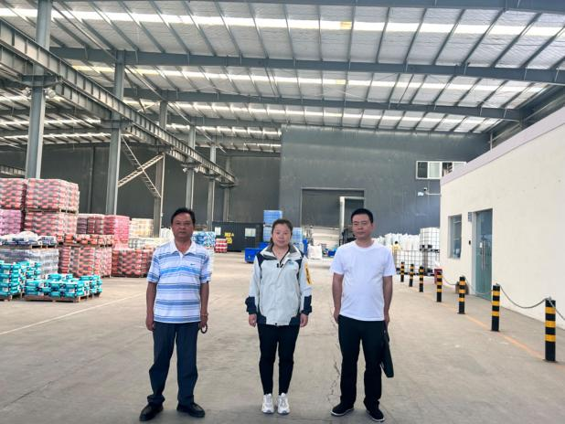 |  | 